|  |
| --- |
| **Semaine des mathématiques Académie de Créteil**  17 au 22 mars 2014  **Les mathématiques au carrefour des cultures Les zelliges** |
| Le zellige est un carreau d'argile émaillée fabriqué de manière artisanale. Il est utilisé dans l’art maghrébin de la mosaïque, pour les murs et pour les sols.  Macintosh HD:Users:marcguevel:Desktop:Capture d’écran 2014-01-29 à 14.43.16.pngSans doute issu de la mosaïque romaine puis byzantine, le zellige traditionnel apparait au Maroc au Xe siècle dans des nuances de blanc et de brun. Il s’enrichit au XIVe siècle, avec l'utilisation du bleu, du vert et du jaune, puis du rouge à partir du XVIIe siècle, pour obtenir aujourd'hui une palette de couleurs vives permettant de multiplier les compositions à l'infini.  Le mot **zellige** vient de l'arabe زليج  Macintosh HD:Users:marcguevel:Documents:IEN:IEN SUCY:FORMATION:GROUPE MATHS:fiches semaine des mathÇmatiques:Zelliges:Capture d’écran 2013-12-11 à 17.49.40.pngLa forme et les dimensions du zellige sont très variables (le carré, le triangle, mais aussi l'octogone combiné avec un cabochon, l'étoile, la croix…) |
| **Questions possibles**:   * Choisis un des exemples de mosaïque de "zelliges" ci-dessus et cherche combien d’axes de symétrie il est possible d’y trouver. * Les zelliges sont alignés selon des axes qui s’entrecroisent et qui traversent ces mosaïques de part en part. Recherche ces axes et trace-les à la règle. * Trouve les angles droits, les angles à 45° (dans les figures, à l’intersection des axes…). * Des polygones se cachent dans ces mosaïques. Identifie et nomme ceux que tu connais. * Reproduis la mosaïque A ou la mosaïque B à l’aide d’un calque, d’une feuille quadrillée ou d’une feuille de papier millimétré. Agrandis-la. * Complète les cases blanches des deux mosaïques. * Trouve et choisis un axe de symétrie de la mosaïque B. Découpe-la en suivant cet axe puis complète-la en respectant les contraintes de la symétrie. * Cherche dans des livres ou sur la "toile" des reproductions de zelliges, reproduis-les à partir d’un calque, agrandis-les et utilise tes feutres pour les colorier.   D**éfi à relever :**   * Si tu changes la couleur du zellige marqué d’un astérisque (✶), dans la mosaïque A, combien d’autres zelliges (et lesquels) devras-tu colorer de cette nouvelle couleur pour respecter la logique de la mosaïque. * Choisis toi-même les zelliges dont tu voudrais changer la couleur. Il est possible d’inverser deux couleurs. * Invente et trace une composition (une mosaïque) réalisable avec des zelliges. Si cela te paraît trop compliqué, si tu te demandes comment "ils" faisaient… Va regarder la page 2. |

**Un peu plus simple pour commencer**

* À gauche du trait rouge, colorie les zelliges en respectant la logique de la mosaïque.
* Trace les différents axes que tu peux repérer.
* Considère que le trait rouge est un axe de symétrie. Colorie maintenant les zelliges placés à droite de cet axe en respectant les contraintes de la symétrie.

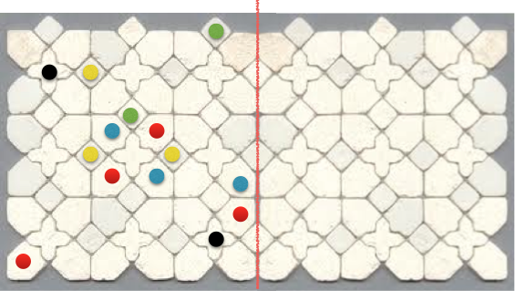

**Mais comment faisaient-ils ?**

